From 竹村公太郎＠元国土交通省/日本水フォーラム事務局長
■□━━━━━━━━━━━━━━━━━━━━━━━□■
『三橋貴明の「新」経世済民新聞』 2019/1/12
「海面上昇は本当か？ 」
From 竹村公太郎＠元国土交通省/日本水フォーラム事務局長
海面上昇の疑問
前回のメルマガでは「原因はどうであれ、温暖化は確実に進んでいる」ことを記した。「原因はどうであれ」と述べたのは、温暖化にはわからないことばかりなのだ。
特に、その疑問は海面上昇にある。海面上昇も「原因はどうであれ、確実に進んでいる」
IPPCの第4次評価報告書では明快に「衛星高度計によって、1003年～2003年での海面上昇3.1㎝となっている。
この海面上昇の原因の寄与は、熱膨張の寄与が最も大きく1.6㎝。氷河の融解は0.77㎝。グリーンランド氷上融解は0.21㎝。南極氷上の融解は0.21㎝」とされている。
注目すべきは、海面上昇の要因である。海面上昇における海水の熱膨張の寄与率は、圧倒的な52％となっている。
IPPCの第5次評価報告書においても、過去100年間の気温上昇と海面上昇の実績グラフが提出されている。
図１
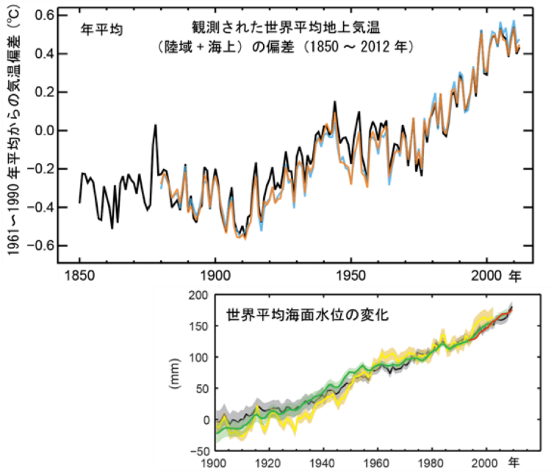
IPCC第5次評価報告書 より気象庁まとめ
（図―１）では、過去100年間で大気温が約1℃上昇し、
海面上昇が約15㎝上昇したとなっている。
ここでも大気温度の上昇と海面上昇がリンクされて示されている。
海面上昇は、何かがおかしい。
早すぎる海面上昇の疑問
海面上昇は起きている。これに私は疑問は持っていない。
IPCCの報告書を待つまでもなく、海に囲まれた我々日本はとっくにそれを、身をもって体感している。
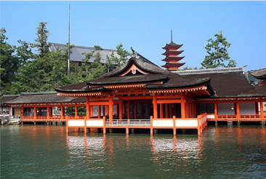
(毛利元就が１５５５年に大改修)（図２）
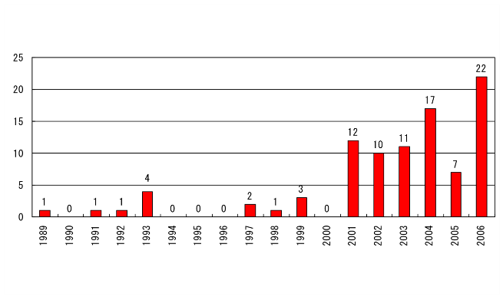
（図―２）は、広島県厳島神社の回廊が海面に浸かった過去100年間のトレンドである。20世紀まで穏やかだった海面が、21世紀に入ると急激に上昇している。
このデータは国土交通省中国整備局が、厳島神社の神官の許可を得て、神官か記録した数百年間の日誌の貴重なデータである。
私の海面上昇への疑問は、海面上昇の異常な速さにある。
海面上昇の主な要因の最大なおは、海水の熱膨張である。
この点に関してはIPPCを始め専門家間で意見が一致している。
これがどうしても納得できない。
海水に比べたら圧倒的に熱容量の小さな大気が１℃上昇して、膨大な海水に熱が伝導され、水温度が上昇し、海水が熱膨張をして、海面上昇が発生しているという。
これがいかに不自然か。地球物理学に疎い私は、その不自然さをバカバカしい例えで説明するしかない。
何かを見落としている
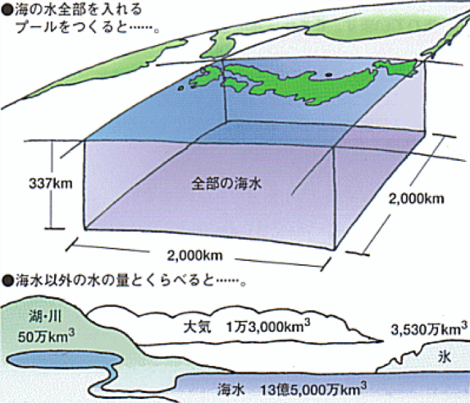
日本海事広報協会が、地球上の海洋をプールにして分かりやすくしている。
それによると、容積1350×10６km3の海洋は、縦2000㎞、横2000ｋｍ、高さ337㎞の巨大なプールに例えられる。このプールの上空に大気があり、その大気の中の水蒸気容積は13,000㎞3となっている。
なお、空気の熱容量は圧倒的に小さいのでここでは水蒸気の水容量を大気容量とする。厳密な計算ではなく見当をつける目的なので勘弁してもらう。
この大気は4,000,000㎞2の面積の海洋プールの上にあるので、その厚さは0.003㎞、つまり3mとなる。この3mの厚さの大気の水容量が気温上昇を起こし、100年前から1℃高くなった。その大気の1℃の上昇が、巨大プールの水に伝わり、プールの水が熱膨張を起こし、容積1350×10６km₃のプールの水面が高くなったという。
これはどこかがおかしい。
大気温の上昇が、膨大な海水に及んだとは、私の直観が許さない。
海面は確実に上昇している。
それなのに、専門の科学者たちは、何かを見落としている。その見落としているのは何か？
私は出版ですでに公表したことがあるが、IPPCの検討は、海水温上昇に関して海水を直接温めている巨大な近代文明装置を見落としている。その近代文明の装置とは、電気である。電気を起こしている火力発電所、原子力発電所そしてバイオ発電所である。（「地形で見る日本文明」PHP文庫）
これらの発電所は膨大な冷却水を必要としている。
冷却水は約7℃温度を上昇して、365日24時間、海や河川に放流されている。
世界の発電所の発電量を基に試算したことがあるが、あまりにも途方もない数字になってしまった。
大気温の上昇どころではない。その計算結果に憂鬱になり、それ以上考えるのを止めてしまった。
私は近代文明を謳歌している。
私は近代文明の落とし子でもある。
電気はパソコンを動かし私の脳細胞となっている。
インターネットは、入手困難な情報をいともたやすく運んできてくれる。
電気は夜の暗闇をなくし、限られた人生の活動時間を拡大してくれている。
電気の乗り物は、重力から私を自由にして空間移動をさせてくれる。
テレビは、笑いと涙の楽しみを与えてくれる。
私は電気に育てられ、守られて人生を終えていく。
かけがえのないほど大切なその電気。
本当にその電気が、文明崩壊への海面上昇を引き起こしているのだろうか？
（参考）日本国内の火力発電の試算
（試算条件）
① 原子力発電が止まっているので、火力発電とバイオマス発電を対象とする
② 年間発生電力量は経産省公表の2017年実績値
火力発電777×10９kwh、 バイオ発電13×10９kwh
③ 火力発電10万kｗ当たりの冷却水は毎秒４m₃を使用（電気事業連合会資料）
④ 火力、バイオ発電共、冷却水は7℃上昇して海に放流する（同上資料）
（試算結果）
① 冷却水の使用量は年間約100億m₃となる。利根川（栗橋）年間流出量と同程度
② 年間100億m₃の水を7℃上昇させるには、年間800万m₃の石油を燃やす必要。
甲子園球場（60万m₃）を満杯にして、年間13個分の石油を海の底で燃やし海水を温めていることとなる。
=======================================================
編集人：三橋貴明 https://38news.jp/
運営・発行：株式会社経営科学出版

